1. 在管理控制台安装插件livebos.plugins.doc.ext.ebs-1.0.0.qualifier.jar

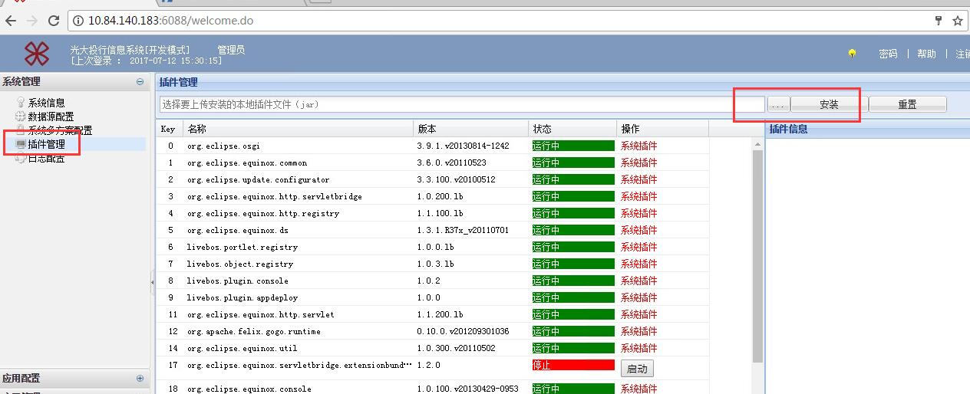

1. 编辑配置文件system.properties：增加下面的内容

#历史文档记录(tIB_FileHis)保存数据源  
livebos.plugins.doc.ext.his.datasource.name = ECIF

1. Tomcat应用重启。

其他说明：

1、删除不做实际物理文件删除。  
2、 数据在tIB_FileHis表。